Springer电子期刊全文数据库简介
- 产品简介：
  - Springer Nature
施普林格·自然集团（Springer Nature）是一家全球领先的从事科研、教育和专业出版的机构。集团旗下汇聚了一系列备受尊敬和信赖的品牌，以各种创新的产品和服务，为客户提供优质的内容。施普林格·自然集团是世界上最大的学术图书出版公司，同时出版全球最具影响力的期刊，也是开放获取领域的先行者。集团在全球约有1.3万名员工，遍及50多个国家。施普林格·自然在2015年由自然出版集团、帕尔格雷夫·麦克米伦、麦克米伦教育、施普林格科学与商业媒体合并而成。
  - Springer电子期刊
Springer每年出版期刊超过1820种，涵盖了自然科学、技术、工程、医学、法律、行为科学、经济学、生物学等11个学科。Springer出版的期刊60%以上被SCI和SSCI收录，很多期刊在相关学科都拥有较高的排名。各学科组合期刊数量表（已将各交叉学科所含期刊重复数量去除）
学科组合 | 子学科 | 2018年  预计期刊数量
Science, Technology and Engineering | Mathematics and Statistics | 176
 | Chemistry & Materials Science | 141
 | Computer Science | 107
 | Earth & Environmental Science | 142
 | Engineering | 203
 | Physics & Astronomy | 65
 | 合计 | 834
Medicine & Life Science | Medicine | 403
 | Biomedical & Life Sciences | 323
 | 合计 | 726
Social Sciences and Humanity | Behavioral Science | 75
 | Business & Economics | 144
 | Humanities, Social Sciences & Law | 272
 | 合计 | 491
总数 |  | 2,051

- Springer电子期刊使用说明
1.Springer电子期刊登录界面
登录https://link.springer.com/
网址，进入Springer电子期刊检索页面。
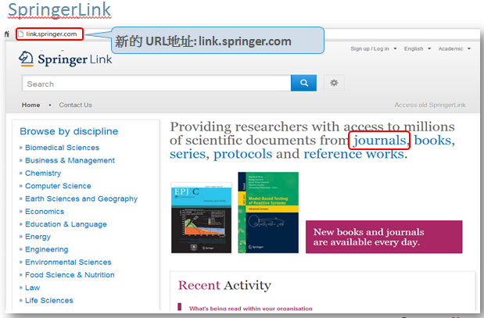
图1 Springer电子期刊登录页面

2.快速检索工具（关键词检索）
在Springer电子期刊登录页面(图1)，可以通过关键词(Keywords)来进行快速检索，检索技术采用Google关键词检索技术，具备搜索关键词自动建议功能（图2）。
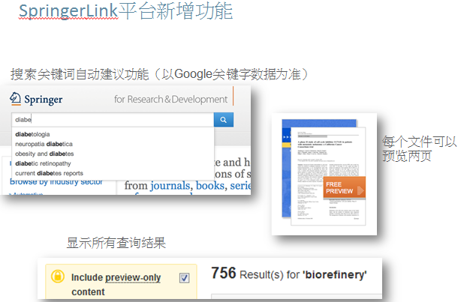
图2 检索关键词自动建议功能

3.高级检索工具
在Springer电子期刊登录页面(图1)，可以通过点击检索框右侧小齿轮图标Advanced search进入高级检索(图3)。在高级检索中，可以通过一条或多条字段来检索相关的文章，检索字段包括：相关词汇（关键词、短语），标题（期刊名）作者、编辑名称，出版年限等信息。
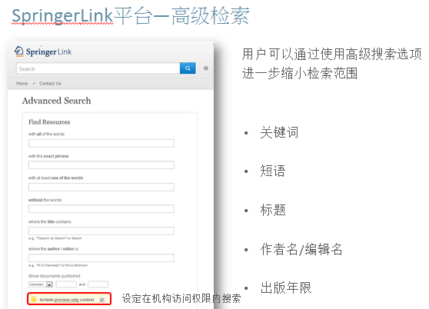
图3 Springer电子期刊高级检索页面

4.检索结果显示
Springer电子期刊的检索结果可以按照不同的排序条件进行显示（图4），默认条件下检索结果按相关性排序；也可以按照时间顺序由新到旧或者由旧到新排序；也可限定出版年限和页码。默认条件下，显示平台所有资源检索结果，如果取消图4中黄色框的勾选，则只显示授权范围内的检索结果。
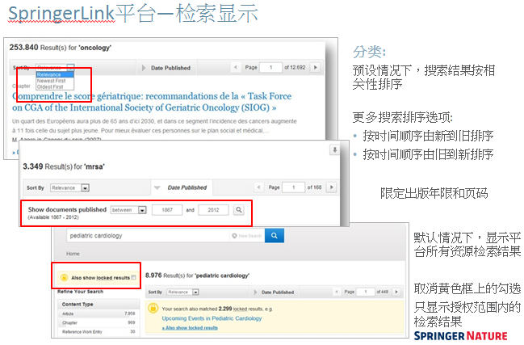
图4 Springer电子期刊检索结果显示页面

5.检索结果聚类
Springer电子期刊全文数据库检索页面有检索结果聚类选项（图5），通过点击页面左侧的聚类选项可以帮助您优化检索结果。聚类选项包括：内容类型、学科、子学科、作者、语言等。
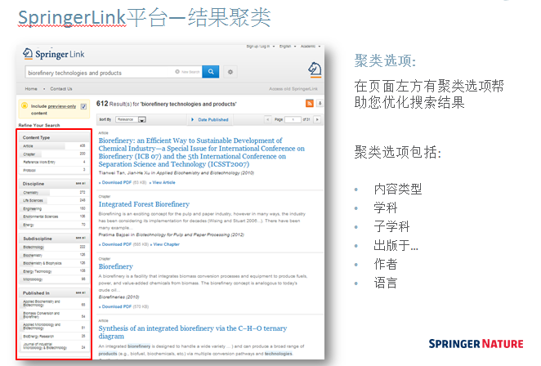
图5 检索结果聚类

6.在线浏览全文
Springer电子期刊数据库还提供了各种创新的功能，如在线浏览全文功能（图6）。改进后的HTML模式的页面更加清晰，科研人员可以直接链接到HTML部分，方便用户使用。

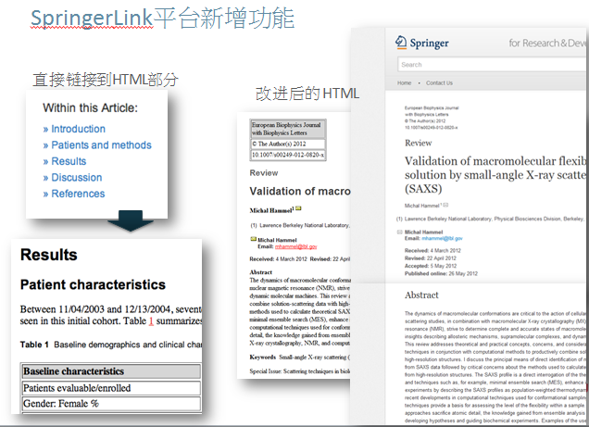
图6支持在线浏览全文
7.支持移动阅读
Springer电子期刊全文数据库支持移动阅读图7，科研人员可以通过平板电脑、手机等各种移动终端7天x 24小时，在全球任何地方通过网络登录数据库浏览和下载Springer电子期刊。数据库平台采用智能化的屏幕自适应模式，无论用哪种终端移动访问，都可以得到非常要好的用户体验。同时可以到苹果店下载数据库官方APP图8。

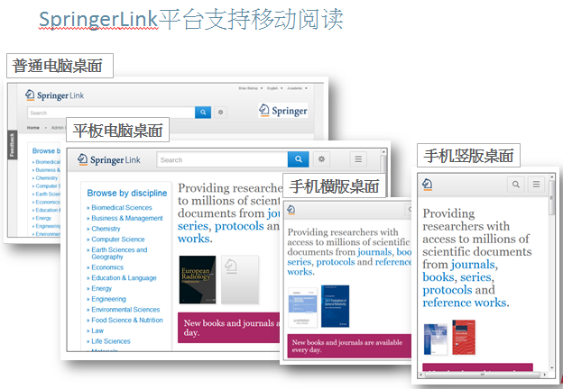
图7 支持移动阅读

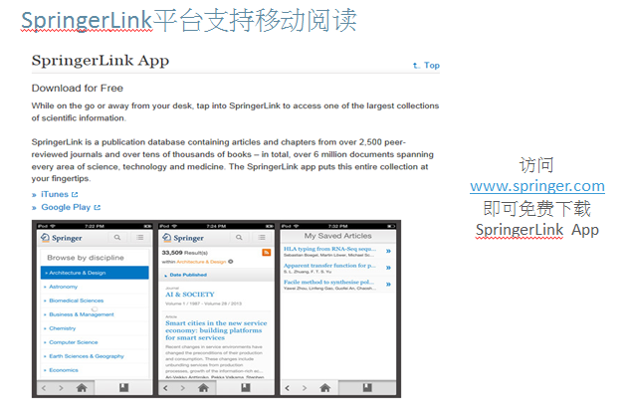
图8 数据库官方APP

